Ejercicios de Funciones Cuadráticas

Ejercicio 1

Problema
Un balón es lanzado hacia arriba y su altura está representada por la siguiente función:
h(x)=−x2+6x+7h(x) = -x^2 + 6x + 7h(x)=−x2+6x+7
Donde:
- h(x) representa la altura del balón.
- x representa el tiempo en segundos.

Preguntas
- ¿Cuál es la altura del balón después de 2 segundos?
- ¿Cuál es la altura máxima alcanzada?

Solución

1. Altura después de 2 segundos
Sustituimos:
h(2)=−(2)2+6(2)+7h(2) = -(2)^2 + 6(2) + 7h(2)=−(2)2+6(2)+7
Resultado:
h(2)=−4+12+7=15h(2) = -4 + 12 + 7 = 15h(2)=−4+12+7=15

Respuesta:
La altura después de 2 segundos es de 15 metros.

2. Altura máxima
Usamos la fórmula del vértice:
x=−b2ax = \frac{-b}{2a}x=2a−b​
Sustituimos:
x=−62(−1)=3x = \frac{-6}{2(-1)} = 3x=2(−1)−6​=3
Ahora calculamos:
h(3)=−(3)2+6(3)+7h(3) = -(3)^2 + 6(3) + 7h(3)=−(3)2+6(3)+7
Resultado:
h(3)=−9+18+7=16h(3) = -9 + 18 + 7 = 16h(3)=−9+18+7=16

Respuesta:
La altura máxima es de 16 metros.

Ejercicio 2

Problema
La trayectoria de un objeto está dada por la función:
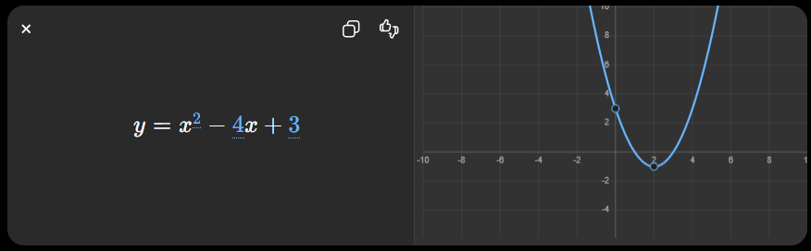

Preguntas
- ¿Cuál es el valor de la función cuando x = 2?
- ¿En qué punto se encuentra el vértice?

Solución

1. Evaluar cuando x = 2
y(2)=(2)2−4(2)+3y(2) = (2)^2 - 4(2) + 3y(2)=(2)2−4(2)+3
Resultado:
y(2)=4−8+3=−1y(2) = 4 - 8 + 3 = -1y(2)=4−8+3=−1

Respuesta:
El valor de la función es -1.

2. Encontrar el vértice
Usamos:
x=−b2ax = \frac{-b}{2a}x=2a−b​
Sustituimos:
x=−(−4)2(1)=2x = \frac{-(-4)}{2(1)} = 2x=2(1)−(−4)​=2
Ahora calculamos y:
y(2)=−1y(2) = -1y(2)=−1

Respuesta:
El vértice es:
(2,−1)(2,-1)(2,−1)

Ejercicio Aplicado a un Caso Real

Problema
Una empresa vende camisetas y sus ganancias están representadas por la función:
G(x)=−2x2+40x−100G(x) = -2x^2 + 40x - 100G(x)=−2x2+40x−100
Donde:
- G(x) representa las ganancias.
- x representa la cantidad de camisetas vendidas.

Pregunta
¿Cuál es la ganancia máxima que puede obtener la empresa?

Solución
Usamos la fórmula del vértice:
x=−b2ax = \frac{-b}{2a}x=2a−b​
Sustituimos:
x=−402(−2)=10x = \frac{-40}{2(-2)} = 10x=2(−2)−40​=10
Ahora calculamos:
G(10)=−2(10)2+40(10)−100G(10) = -2(10)^2 + 40(10) - 100G(10)=−2(10)2+40(10)−100
Resultado:
G(10)=−200+400−100=100G(10) = -200 + 400 - 100 = 100G(10)=−200+400−100=100

Respuesta:
La ganancia máxima de la empresa es de 100 unidades monetarias.

